Bogotá D.C., Octubre de 2024

**Informe de ponencia para primer debate en Primera Vuelta del Proyecto de Acto Legislativo No. 030 de 2024 Cámara *“Por el cual se adicionan al artículo 310 de la Constitución Política Colombiana, normas especiales para la organización, funcionamiento, protección ambiental, cultural y étnica del Departamento de Amazonas”***

Honorable Representante

**Ana Paola García Soto**

**Presidente**

Comisión Primera Constitucional

Cámara de Representantes

**Asunto:** Informe de ponencia para primer debate en Primera Vuelta del Proyecto de Acto Legislativo No. 030 de 2024 Cámara *“Por el cual se adicionan al artículo 310 de la Constitución Política Colombiana, normas especiales para la organización, funcionamiento, protección ambiental, cultural y étnica del Departamento de Amazonas”*

Estimada presidente,

En cumplimiento del encargo hecho por la mesa directiva de la Comisión Primera Constitucional Permanente de la Cámara de Representantes, con fundamento en los artículos 150, 153 y 156 de la Ley 5ª de 1992, me permito rendir ponencia para primer debate en Primera Vuelta del Proyecto de Acto Legislativo no. 030 de 2024 Cámara “Por el cual se adicionan al artículo 310 de la Constitución Política Colombiana, normas especiales para la organización, funcionamiento, protección ambiental, cultural y étnica del Departamento de Amazonas “conforme la siguiente estructura:

1. Trámite del proyecto
2. Objetivo del proyecto
3. Justificación del proyecto
4. Marco Normativo
5. Pliego de Modificaciones
6. Impacto Fiscal
7. Conflicto de intereses
8. Proposición

En consecuencia, se rinde a continuación el informe de ponencia.

1. **Trámite del proyecto.**

El Proyecto de Acto Legislativo fue radicado el 22 de julio de 2024 por los HH.SS Paola Andrea Holguín Moreno, Yenny Esperanza Rozo Zambrano, Alejandro Alberto Vega Pérez, Karina Espinosa Oliver, Carlos Julio González Villa; y los HH.RR. Yenica Sugein Acosta Infante, José Jaime Uscátegui Pastrana, Carlos Adolfo Ardila Espinosa, Luvi Katherine Miranda Peña, Olmes de Jesús Echeverría de la Rosa, Juan Carlos Lozada Vargas, Juan Fernando Espinal Ramírez.

1. **Objetivo del proyecto.**

El proyecto de Acto Legislativo presentado a consideración del Honorable Congreso de la República, pretende garantizar la efectiva protección, preservación de la biodiversidad y riqueza ambiental del departamento de Amazonas; así como, la cultura de las comunidades indígenas ancestrales que la habitan, para lo cual se propone el establecimiento de un régimen especial, en consideración a las características del territorio que posee dificultades de acceso; zonas no carreteables (conexión con el interior del País); baja densidad poblacional; corredores fronterizos y, unas circunstancias socio-económicas particulares.

1. **Justificación del proyecto.**

El constituyente colombiano estableció la necesidad de proteger en su momento la Isla de San Andrés y Providencia porque se encuentran dispersos geográficamente del resto del territorio nacional, por ser una isla rodeada de mar y por la distancia geográfica que posee frente a los demás departamentos dentro del territorio nacional. Situación que no es ajena el departamento de Amazonas, puesto que además de tener una distancia territorial muy considerable para acceder a sus únicas ciudades, no poseen ninguna clase de vía carreteables, ya que todo es selva, concluyendo en un status de aislamiento. Su vía de acceso más desarrollada es el aéreo, puesto que el río Amazonas no conecta directamente con departamentos más cercanos al interior del país.

En algunos momentos de la historia política del país, la Asamblea Nacional Constituyente, al momento de realizar el proyecto del artículo 310 de la Constitución Nacional, contempló la inclusión, además, del Archipiélago de San Andrés y Providencia, al departamento del Amazonas, como departamento que requiere de tratamiento especial en el tema económico, social, administrativo, de inmigración, fiscal, de comercio exterior y de cambios, como quedó establecido en las actas de junio 22 de 1991 que dejan constancia de las sesiones que se realizaron para proponer y aprobar este artículo. Propusieron estudiar el caso del Amazonas para incluirlo en el artículo citado, sin embargo, este no fue contemplado, motivo por el cual se está volviendo a contemplar.

Por ello, los objetivos a los que va encaminado el Proyecto de Acto Legislativo se pueden resumir en.:

* Preservar y conservar la biodiversidad del departamento de Amazonas.
* Preservar y conservar la riqueza cultural de las comunidades indígenas que habitan el departamento de Amazonas.
* Generar al departamento unas rentas que permitan la adecuada atención de sus habitantes en salud, educación y vivienda, imponiendo límites al número de residentes y habitantes.
* Crear las condiciones para hacer que el departamento de Amazonas sea epicentro de estudio e investigación (itinerante) de las riquezas amazónicas, en las instituciones de educación superior pública y, creando los incentivos para que también las privadas tengan asiento en el departamento. Para ello, el gobierno hará lo necesario para crear sedes.
* Fomentar el reconocimiento monetario del costo de los servicios ambientales que el departamento de Amazonas le presta a la nación, por la contribución en el control del comportamiento climático del país; siendo el departamento en mención con el menor número de porcentaje de deforestación.
* Se promoverá que el país reconozca monetariamente el costo de los servicios

ambientales que el departamento del Amazonas le presta.

* Promover las condiciones necesarias para hacer del río Amazonas, una fuente de navegabilidad comercial para el departamento, hacia el interior del país.
* Establecer los mecanismos para promover al departamento de Amazonas industrias innovadoras con enfoque y protección ambiental.

De conformidad con lo señalado por el DANE en 2018, las 5 dimensiones que componen el Índice de Pobreza Multidimensional –IPM- involucran 15 indicadores. Para que una persona sea considerada en situación de pobreza multidimensional, se requiere que su hogar esté privado en una tercera parte de dichos indicadores, equivalente al 33%.[1]

Como se ve en el siguiente gráfico elaborado por el DANE, el departamento de la iniciativa tiene el porcentaje más altos de personas en situación de pobreza multidimensional, situación que evidencia, por una parte, una carencia sustancial de la infraestructura necesaria para prestar servicios públicos básicos y, por la otra, menor impacto de los programas de asistencia social ofrecidos por el Gobierno Nacional, a través de entidades del mismo orden y territoriales:

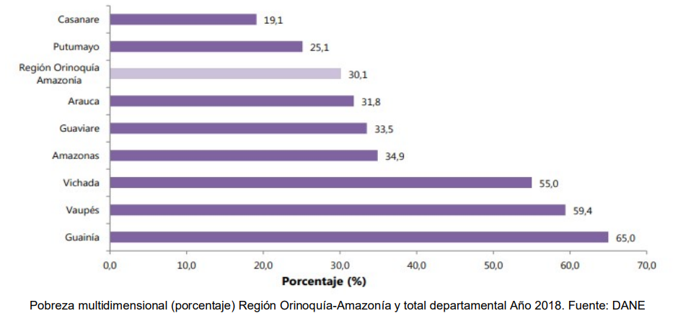

Según el Informe Nacional de Calidad del Agua Para Consumo Humano, el departamento de Amazonas cuenta con dos municipios y nueve corregimientos departamentales, la DTS reportó información de la vigilancia de la calidad del agua para consumo humano en el SIVICAP de Leticia y Puerto Nariño. Fueron registradas 97 muestras lo cual arrojó un IRCA consolidado para el departamento de 24,4 considerándose el agua con riesgo medio.

El departamento de Amazonas cuenta con dos municipios y nueve corregimientos departamentales, la DTS reportó información de la vigilancia de la calidad del agua para consumo humano en el SIVICAP de Leticia y Puerto Nariño. Fueron registradas 97 muestras lo cual arrojó un IRCA consolidado para el departamento de 24,4 considerándose el agua con riesgo medio.[2]

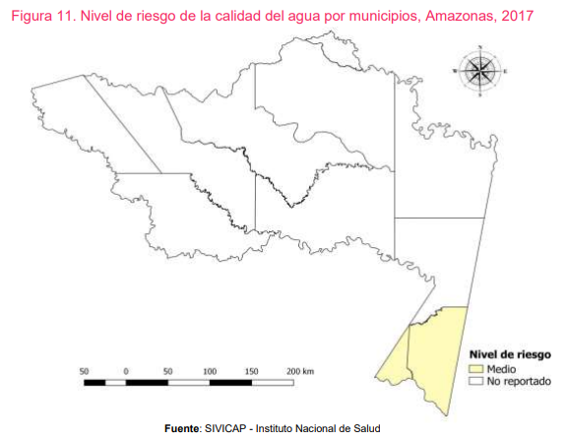

Al analizar el comportamiento del IRCA desde el 2007 se evidenció que del 2007 al 2012 el departamento presentó agua con riesgo medio, subiendo a riesgo alto en el 2013, no hubo reporte en el 2014 y 2015, en el 2016 el riesgo descendió a bajo y volvió a riesgo medio en el 2017.

Para la región Amazónica, el departamento de Amazonas cuenta con dos municipios que tiene un valor de IRCA de riesgo Medio y una incidencia de EDA superior al percentil 75 considerado de alto impacto. (Tabla 42). Los departamentos de Putumayo y Vaupés no fueron incluidos en el análisis por falta de información.[3] 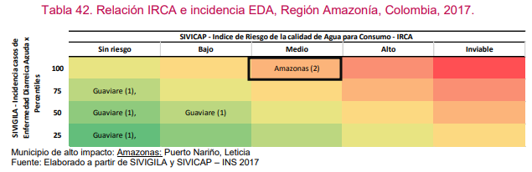

De acuerdo con lo anterior, es claro que, Amazonas requiere una intervención por parte del Estado para garantizar que sus habitantes cuenten con agua que se considere apta para el consumo humano; hecho este que muestra, sin lugar a dudas, la cruda realidad sobre la infraestructura para la prestación de los servicios más básicos a los que tienen derecho todos los colombianos, pero que, evidentemente, no se garantiza en todo el territorio y que muestra nuevamente la necesidad de la consagración constitucional de la posibilidad de establecer medidas especiales y diferenciales para esta región del país.

A mediados del siglo XX el gobierno nacional empieza a reconocer en su legislación, los derechos de los pueblos indígenas, sobre los territorios ancestralmente ocupados por ellos.

A partir de 1966 se promovió la creación de reservas indígenas como una forma de tenencia provisional de carácter colectivo, y para 1977 se empieza a conferir carácter legal de resguardo a dichas reservas. Proceso que en la actualidad ha generado el establecimiento de aproximadamente 120 resguardos en toda la Amazonia Colombiana, en los que habitan unos 56 pueblos indígenas pertenecientes a las familias lingüísticas Tucano, Arawak, Witoto, Guahíbo, Makú-Puinave, Quechua, Bora, Sáliba-Piaroa, Chocó, y Caribe. De estos resguardos, la mayoría están localizados en el área de jurisdicción de CORPOAMAZONIA.

Los resguardos de mayor extensión territorial están localizados en el departamento de Amazonas, entre ellos, el resguardo Predio Putumayo, que cubre una extensión territorial de 5'869.447 en la que habitan comunidades pertenecientes a varios grupos étnicos y lingüísticos como Witoto, Mirañas, Boras, Andoques, Ocainas, Muinanes, Nonuyas, además de estos también se encuentran poblaciones pertenecientes a los grupos étnicos Murui-Muinane, Carijona, Yucuna, Cabiyarí, Inga, Siona, y Letuama, entre otras.

Las comunidades asentadas en el territorio están agremiadas en diferentes organizaciones que ejercen su representación. En el Departamento de Amazonas funcionan: la Organización Zonal Indígena de La Pedrera y Mirití-Amazonas, ‑ OZIPEMA –; la Asociación de Cabildos Indígenas del Mirití-Amazonas, ‑ ACIMA –; la Confederación Indígena del Alto Amazonas, ‑ COIDAM ‑; la Asociación de Cabildos Indígenas del Trapecio Amazónico – ACITAM ‑; el Consejo Regional Indígena del Alto Amazonas, ‑CRIMA ‑; el Consejo Indígena Zonal de Amazonas, ‑ COINZA ‑; la Asociación de Cabildos Indígenas de La Pedrera y Mirití-Amazonas, ‑ AZIPEMA ‑; la Asociación de Cabildos Indígenas del Resguardo Yaigoge-Apaporis, ‑ ACIYA –; y, el Consejo Zonal de Tarapacá-Amazonas, ‑ CIZTAR ‑.[4]

Amazonas es uno de los 32 departamentos de Colombia. De acuerdo con las proyecciones del DANE, en 2023 Amazonas tenía 85,056 habitantes: 41,524 mujeres (48.8%) y 43,532 hombres (51.2%). Los habitantes de Amazonas representaban el 0.16% de la población total de Colombia en 2023.

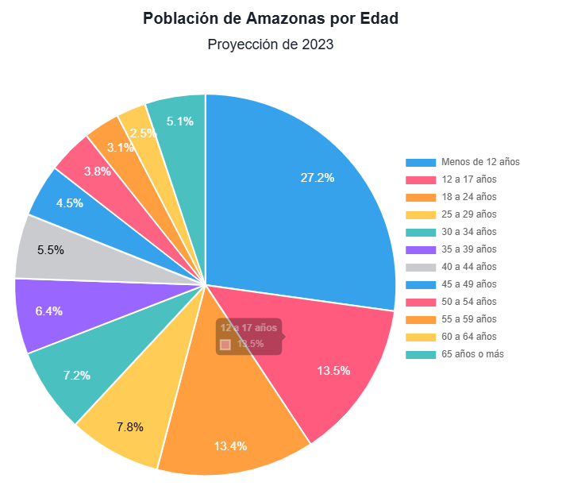

La siguiente tabla muestra la población estimada de Amazonas en 2023 agrupada por edades y sexo.

|  |  |  |  |
| --- | --- | --- | --- |
| **Edades** | **Mujeres** | **Hombres** | **Total** |
| Menos de 12 años | 11319 | 11811 | 23130 |
| 12 a 17 años | 5579 | 5903 | 11482 |
| 18 a 24 años | 5368 | 6021 | 11389 |
| 25 a 29 años | 3130 | 3544 | 6674 |
| 30 a 34 años | 2988 | 3133 | 6121 |
| 35 a 39 años | 2720 | 2742 | 5462 |
| 40 a 44 años | 2305 | 2361 | 4666 |
| 45 a 49 años | 1862 | 1947 | 3809 |
| 50 a 54 años | 1602 | 1618 | 3220 |
| 55 a 59 años | 1319 | 1290 | 2609 |
| 60 a 64 años | 1055 | 1083 | 2138 |
| 65 años o más | 2277 | 2079 | 4356 |
| Total | 41524 | 43532 | 85056 |

Uno de los mayores desafíos que enfrenta el departamento de la presente iniciativa, es parar los procesos de deforestación que están destruyendo sus bosques y amenaza con disminuir considerablemente su biodiversidad y el potencial de la región para contrarrestar los efectos del cambio climático.

En tan solo cinco años, la Amazonía podría tener hasta 23,7 millones de hectáreas deforestadas, un área casi equivalente al territorio de Ecuador. Así lo muestra un estudio publicado por la Red Amazónica de Información Socioambiental Georreferenciada (RAISG) que señala tres posibles escenarios de deforestación entre 2021 y 2025: optimista, moderado y pesimista. En el escenario pesimista, el bosque tropical más grande del mundo podría perder, en un quinquenio, la mitad de lo que perdió en los últimos veinte años (54,2 millones de hectáreas).

“La deforestación afecta principalmente la estabilidad climática y la calidad y cantidad del agua”, señala Tina Oliveira-Miranda, una de las autoras del estudio y Coordinadora de Sistemas de Información Territorial de Wataniba, organización de la sociedad civil de Venezuela. “Está fuertemente ligada a procesos como las quemas. Esto implica un aumento de las emisiones de gases de efecto invernadero y, obviamente, aumenta las repercusiones en términos climáticos”.

El estudio «Deforestación en la Amazonía al 2025» cubre lo que la RAISG denomina Región Amazónica, que abarca nueve países y aproximadamente 850 millones de hectáreas (8,5 millones de km2), incluida toda la Cuenca Amazónica y tramos de transición con otros biomas como los Andes, el Cerrado, el Chaco y el Pantanal.

Los resultados muestran que factores de cambio y uso de la tierra como la actividad agropecuaria y la expansión de la infraestructura vial siguen ejerciendo una gran presión sobre el bosque y sus pueblos. Actividades como la minería ilegal de oro, el cultivo de coca, y el tráfico de drogas y armas agravan la situación y ponen en riesgo a quienes protegen la selva.

La Amazonía alberga el 30% de la biodiversidad del planeta, según la Unión Internacional para la Conservación de la Naturaleza (UICN). Constantemente se descubren nuevas especies de plantas y animales. Sin embargo, la destrucción acelerada del bioma puede llevar a la extinción de especies que ni siquiera han sido descubiertas o estudiadas por la ciencia.

Teniendo en cuenta los datos recopilados por el estudio de la RAISG, es muy posible que esto ya haya sucedido. Entre 2001 y 2020, la Amazonía perdió más de 54,2 millones de hectáreas, o casi el 9% de sus bosques, lo que corresponde al tamaño de Francia. La Amazonía de Brasil, que corresponde al 62% del total de la Región Amazónica, fue la más afectada, seguida de Bolivia, Perú y Colombia.

Según el atlas “Amazonía Bajo Presión”, publicado por la RAISG en 2020, el 66% de la Amazonía está sujeta a algún tipo de presión que genera deforestación o degradación. La más importante es la actividad agropecuaria, que representó el 84% de la deforestación en las dos primeras décadas del siglo.

La RAISG destaca el papel crucial de la infraestructura como impulsora de la deforestación: no por casualidad, la pérdida de vegetación está directamente relacionada con las diversas vías de acceso que atraviesan el bosque, ya sean carreteras, ríos o pistas de aterrizaje.

1. **Marco Normativo**

De conformidad con lo previsto en el artículo 2° de la Constitución Política, "son fines esenciales del Estado: servir a la comunidad, promover la prosperidad general y garantizar la efectividad de los principios, derechos y deberes consagrados en la Constitución".

A su turno, mediante el artículo 7° constitucional, se estableció que "el Estado reconoce y protege la diversidad étnica y cultural de la Nación Colombiana" y; en el artículo siguiente, se impuso la obligación al Estado Colombiano y sus habitantes a proteger las riquezas culturales y naturales de la Nación.

Adicionalmente, en el Capítulo III del Título II de la Constitución, por el cual se establecen los Derechos Colectivos y del Ambiente, el constituyente consagró como derecho el goce de un ambiente sano y, estableció a nivel constitucional el deber del Estado de proteger la diversidad e integridad del ambiente, así como, "conservar las áreas de especial importancia ecológica y fomentar la educación para el logro de estos fines" (artículo 79).

Por último, mediante el artículo 337 la Constitución previó la posibilidad de que el legislador estableciera regímenes y normas especiales para promover el desarrollo en las zonas de frontera.

Para el análisis del proyecto de Acto Legislativo debe tenerse en consideración los convenios ratificados por el Estado Colombiano, por los cuales se establecen obligaciones para la preservación del medio ambiente y la Amazonía, tales como:

**o Tratado de Cooperación Amazónica – TCA**

Suscrito el 3 de julio de 1978 y ratificado por los ocho países que comparten la Amazonía: Bolivia, Brasil, Colombia, Ecuador, Guyana, Perú, Surinam y Venezuela; reconoce la naturaleza transfronteriza de la Amazonía. Fue aprobado en Colombia mediante la Ley 74 de 1979, ratificada el 2 de agosto de 19801.

**o Convenio de Diversidad Biológica**

Suscrito el 5 de junio de 1992 en Río de Janeiro (Brasil); este Tratado Internacional, jurídicamente vinculante, tiene tres objetivos fundamentales: (1) la conservación de la diversidad biológica; (2) la utilización sostenible de sus componentes y, (3) la participación usta y equitativa en los beneficios que se deriven de la utilización de los recursos genéticos. El marco de acción de este convenio es el enfoque por ecosistemas y es considerado como el principal instrumento internacional para el desarrollo sostenible. Fue ratificado por el Estado Colombiano mediante la Ley 165 de 1994.

**o Convención de las Naciones Unidas de Lucha Contra la Desertificación y la Sequía – UNCCD**

Aprobada en París (Francia), el 17 de junio de 1994 y ratificada en Colombia mediante la Ley 461 de agosto de 1998; tiene como objetivo preparar y ejecutar programas de acción destinados a prevenir la degradación de las tierras, luchar contra la desertificación y mitigar los efectos de la sequía.

**o Unión Internacional para la Protección de las Obtenciones Vegetales - UPOV**

Organización Intergubernamental con sede en Ginebra (Suiza), constituida en diciembre de 1961; a través del Convenio Internacional para la Protección de las Obtenciones Vegetales “Convenio de la UPOV”, cuya misión es proporcionar y fomentar un sistema eficaz para la protección de las variedades vegetales con miras al desarrollo de obtenciones vegetales en beneficio de la sociedad.5 Fue suscrito por Colombia y aprobado por el Congreso de la República mediante la Ley 243 de diciembre de 1995.

**o Convenio de Viena para la Protección de la Capa de Ozono**

Primera iniciativa global para reparar el daño causado a la capa de ozono.6 Fue adoptado el 22 de marzo de 1985 y ratificado por Colombia mediante la Ley 30 de 1990. De conformidad con lo previsto en este Convenio, los Estados Partes se obligan, en la medida de sus posibilidades, a cooperar en la investigación e intercambiar información para mejorar la comprensión de los efectos de las actividades humanas sobre la capa de ozono y de los efectos de la modificación de ésta sobre la salud humana y el medio ambiente. Igualmente, se comprometieron a adoptar medidas para controlar, limitar, reducir o prevenir las actividades humanas, cuando se compruebe que tienen o pueden tener efectos adversos como resultado de la modificación de la capa de ozono.

**o Convenio Marco Cambio Climático**

Resultado de la Convención Marco de las Naciones Unidas sobre el Cambio Climático (CMNUCC). Mediante este instrumento se reconoció que el problema del cambio climático es real. Establece un marco general para los esfuerzos intergubernamentales para hacer frente a los desafíos provocados por el cambio climático.9 Suscrito el 9 de mayo de 1992, fue aprobado en Colombia, mediante la Ley 164 de 1995.

**o Protocolo de Kioto**

Ratificado por el Congreso de la República de Colombia mediante la Ley 629 del 27 de diciembre de 2000. Establece metas vinculantes de reducción de las emisiones para 37 países industrializados y la Unión Europea, reconociéndose como los principales responsables de los elevados niveles de emisiones de Gases Efecto Invernadero –GEI- y, tiene como principio central el de la “responsabilidad común pero diferenciada”. Fue considerado como un primer paso importante hacia un régimen verdaderamente mundial de reducción y estabilización de las emisiones de GEI.10

**o Convenio de Basilea Sobre el Movimiento Transfronterizo de Desechos Peligrosos**

Adoptado el 22 de marzo de 1989 por la Conferencia de Plenipotenciarios en Basilea (Suiza), en respuesta a protestas públicas en los años 80, tras el descubrimiento de depósitos de desechos tóxicos en países en vía de desarrollo provenientes del extranjero; busca proteger la salud de las personas y el medio ambiente frente a los efectos perjudiciales de los desechos peligrosos. Establece la restricción de los movimientos transfronterizos de desechos peligrosos, y la aplicación de un sistema regulatorio para los movimientos permisibles de desechos peligrosos.11 El Congreso Colombiano aprobó la firma de este Convenio mediante la Ley 253 de 1996.

**o Acuerdo de París**

Adoptado en 2015, es un acuerdo universal y vinculante que busca mejorar la aplicación de la Convención Marco de las Naciones Unidas sobre el Cambio Climático, con el objetivo de reforzar la respuesta mundial a la amenaza del cambio climático, en el contexto del desarrollo sostenible y de los esfuerzos por erradicar la pobreza. 12 Fue ratificado por el Estado Colombiano mediante la Ley 1844 del 14 de julio de 2017.

**o Convenio 107 de la OIT**

Convenio sobre poblaciones indígenas y tribunales, ratificado por Colombia mediante la Ley 31 de 1967; establecen normas mínimas relacionadas con los derechos civiles, políticos, sociales y económicos de los pueblos indígenas y tribales.

**o Convenio 169 de la OIT**

Versión revisada del Convenio 107 de la misma Organización; tiene como propósito asegurar los derechos de los pueblos indígenas y tribales a su territorio y la protección de sus valores culturales, sociales y económicos. Fue aprobado por el Congreso de la República de Colombia mediante la Ley 21 de 1991.

**o Convenio Fondo para el Desarrollo de los Pueblos Indígenas**

Suscrito en Madrid el 24 de julio de 1992 y aprobado en Colombia a través de la Ley 145 de 1994, el Convenio Constitutivo para el Desarrollo de los Pueblos Indígenas de América Latina y el Caribe ha tenido un destacado rol en la promoción del desarrollo con identidad y los derechos de los Pueblos Indígenas, y fue declarado “Patrimonio de los Pueblos y los Estados” por la X Asamblea General del Fondo Indígena, al reconocerlo como un modelo organizativo a ser simulado en los diversos espacios nacionales e internacionales.

**o Pacto Internacional de Derechos Económicos, Sociales y Culturales**

Aprobado por la Asamblea General de las Naciones Unidas en votación unánime, en Nueva York, el 16 de diciembre de 1966. Por medio de este pacto el Estado Colombiano se comprometió a asegurar a hombres y mujeres igual título y a gozar de todos los derechos económicos, sociales y culturales, sin discriminación alguna por motivos de raza, color, sexo, idioma, religión, opinión política o de otra índole, origen nacional o social, posición económica, nacimiento o cualquier otra condición social15. Fue ratificado por el Congreso de la República mediante la Ley 74 de 1968.

**o Pacto Internacional de Derechos Civiles y Políticos**

Adoptado por la Asamblea General de las Naciones Unidas el 16 de diciembre de 1966, y ratificado por Colombia en la Ley 74 de 1968. Los Estados parte se comprometieron a promover y respetar el derecho a la autodeterminación. Reconoce igualmente los derechos de los pueblos a disponer, comerciar y poseer libremente sus recursos y riquezas naturales.

**o Convención Internacional sobre la Eliminación de Todas las Formas de Discriminación Racial**

Aprobada por la Asamblea General de las Naciones Unidas en 1965, su suscripción fue ratificada por Colombia mediante la Ley 22 de 1981. A través de esta Convención, los Estados partes condenaron la segregación racial, incluida la segregación o discriminación étnica, y se comprometieron a prevenir, prohibir y eliminar todas las prácticas de esta naturaleza.

1. **Pliego de Modificaciones**

|  |  |  |
| --- | --- | --- |
| **TEXTO PROPUESTO** | **TEXTO MODIFICADO** | **OBSERVACIONES** |
| **Artículo 1°.** Modifíquese el artículo 310 de la Constitución Política de Colombia, el cual quedará así:  Artículo 310. El departamento Archipiélago de San Andrés, Providencia y Santa Catalina y el departamento de Amazonas, se regirán por normas especiales, de acuerdo con lo establecido en este artículo, además, de las normas previstas en la Constitución y las Leyes para los otros departamentos y municipios. El departamento Archipiélago de San Andrés, Providencia y Santa Catalina, se regirá por las normas especiales que, en materia administrativa, de inmigración, fiscal, de comercio exterior, de cambios, financiera y de fomento económico, establezca el legislador.  Mediante Ley aprobada por la mayoría de los miembros de cada Cámara, se podrá limitar el ejercicio de los derechos de circulación y residencia; establecer controles a la densidad de la población, regular el uso del suelo y someter a condiciones especiales la enajenación de bienes inmuebles con el fin de proteger la identidad cultural de las comunidades nativas y preservar el ambiente y los recursos naturales del Archipiélago.  Mediante la creación de los municipios a que hubiere lugar, la Asamblea Departamental garantizará la expresión institucional de las comunidades raizales de San Andrés. El municipio de Providencia tendrá en las rentas departamentales una participación no inferior al 20% del valor total de dichas rentas.  El departamento de Amazonas, se regirá por normas especiales para garantizar la efectiva protección y preservación de la biodiversidad, de la riqueza ambiental y cultural de las comunidades indígenas que la habitan y contribuir con el mejoramiento de la calidad de vida de sus habitantes.  Para este fin, se podrán expedir normas especiales en materia ambiental, administrativa, fiscal y poblacional, que fomenten la investigación científica, el turismo, el desarrollo del comercio y formas de explotación sostenible de los recursos, previa consulta a las comunidades directamente afectadas, que provean bienestar social y económico a sus habitantes y garanticen la preservación de los bosques, su fauna y su flora hacia el futuro, y detengan la deforestación y el tráfico de fauna. En dichas normas podrán establecerse mecanismo de compensación y pago de servicios ambientales que permitan que otras entidades territoriales, el Gobierno Nacional y los colombianos, en general, aporten recursos para la preservación del departamento.  **Parágrafo.** En el departamento de Amazonas no se realizan actividades de explotación de hidrocarburos. Las normas de régimen especial que, por su competencia, sean expedidas por el Gobierno Nacional no podrán versar sobre la explotación de estos recursos.  **Parágrafo transitorio.** El Gobierno Nacional presentará el proyecto de ley para el desarrollo de este artículo dentro de los seis (6) meses siguientes a la promulgación de este Acto Legislativo. | **Artículo 1°.** Modifíquese el artículo 310 de la Constitución Política de Colombia, el cual quedará así:  Artículo 310. El departamento Archipiélago de San Andrés, Providencia y Santa Catalina y el departamento de Amazonas, se regirán por normas especiales, de acuerdo con lo establecido en este artículo, además, de las normas previstas en la Constitución y las Leyes para los otros departamentos y municipios. El departamento Archipiélago de San Andrés, Providencia y Santa Catalina, se regirá por las normas especiales que, en materia administrativa, de inmigración, fiscal, de comercio exterior, de cambios, financiera y de fomento económico, establezca el legislador.  ~~Mediante Ley aprobada por la mayoría de los miembros de cada Cámara, se podrá limitar el ejercicio de los derechos de circulación y residencia; establecer controles a la densidad de la población, regular el uso del suelo y someter a condiciones especiales la enajenación de bienes inmuebles con el fin de proteger la identidad cultural de las comunidades nativas y preservar el ambiente y los recursos naturales del Archipiélago.~~  Mediante la creación de los municipios a que hubiere lugar, la Asamblea Departamental garantizará la expresión institucional de las comunidades raizales de San Andrés. El municipio de Providencia tendrá en las rentas departamentales una participación no inferior al 20% del valor total de dichas rentas.  El departamento de Amazonas, se regirá por normas especiales para garantizar la efectiva protección y preservación de la biodiversidad, de la riqueza ambiental y cultural de las comunidades indígenas que la habitan y contribuir con el mejoramiento de la calidad de vida de sus habitantes.  Para este fin, se podrán expedir normas especiales en materia ambiental, administrativa, fiscal y poblacional, que fomenten la investigación científica, el turismo, el desarrollo del comercio y formas de explotación sostenible de los recursos, previa consulta a las comunidades directamente afectadas, que provean bienestar social y económico a sus habitantes y garanticen la preservación de los bosques, su fauna y su flora hacia el futuro, y detengan la deforestación y el tráfico de fauna. En dichas normas podrán establecerse mecanismo de compensación y pago de servicios ambientales que permitan que otras entidades territoriales, el Gobierno Nacional y los colombianos, en general, aporten recursos para la preservación del departamento.  **Parágrafo.** En el departamento de Amazonas no se realizan actividades de explotación de hidrocarburos. Las normas de régimen especial que, por su competencia, sean expedidas por el Gobierno Nacional no podrán versar sobre la explotación de estos recursos.  **Parágrafo transitorio.** El Gobierno Nacional presentará el proyecto de ley para el desarrollo de este artículo dentro de los seis (6) meses siguientes a la promulgación de este Acto Legislativo. | Se elimina el inciso segundo del artículo 1 del Proyecto de Acto Legislativo. |

1. **Impacto Fiscal**

Conforme al artículo 7 de la Ley 819 del 2003 y la jurisprudencia constitucional (en especial la sentencia C 075 de 2022), se debe identificar en los proyectos de ley el posible impacto fiscal que estos generan. Para lo cual, se precisa que el presente proyecto no se observa que se pueda generar un gasto directo o que generar impacto a las finanzas públicas, pues se modifican principalmente disposiciones procesales o de competencias.

Cuando hablamos de proyectos de Acto Legislativo, que buscan modificar la Constitución, no es necesario presentar un análisis del impacto fiscal, la Corte Constitucional mediante Sentencia C - 425 de 2023, Magistrado Ponente José Fernando Reyes Cuartas, estableció que:

*“Los proyectos de acto legislativo tienen como objetivo cambiar la Constitución. A diferencia de los proyectos de ley, que pueden afectar aspectos como los impuestos o el gasto público, los proyectos de acto legislativo se enfocan en modificar las reglas básicas que rigen al Estado, sin generar gastos inmediatos ni afectar los ingresos fiscales.”*

Así mismo, la H. Corte Constitucional, sostiene que *“En el caso de los actos legislativos, no generan gastos directos ni crean impuestos, por lo que no necesitan pasar por este análisis.”*

Por todo lo anterior, el Presente Acto Legislativo no genera impacto fiscal.

1. **Conflicto de intereses.**

Según lo establecido en el Artículo 3 de la Ley 2003 del 19 de noviembre de 2019, por la cual se modifica el Art. 291 de la Ley 5 de 1992, se hacen las siguientes consideraciones:

De manera meramente orientativa, se considera que para la discusión y aprobación de este Proyecto de Ley no se generan conflictos de intereses ya que se trata de una iniciativa legislativa general y abstracta que no establece beneficios particulares de n ingún tipo.

En todo caso, es pertinente aclarar que los conflictos de interés son personales y corresponde a cada congresista evaluarlos e interponer sus impedimentos.

1. **Proposición.**

Con fundamento en las anteriores consideraciones y en cumplimiento de los requisitos establecidos en la Ley 5 de 1992, presento ponencia positiva y en consecuencia solicito a los miembros de la Comisión Primera de la Cámara de Representantes dar primer debate en Primera Vuelta al Proyecto de Acto Legislativo No. 030 de 2024 Cámara *“Por el cual se adicionan al artículo 310 de la Constitución Política Colombiana, normas especiales para la organización, funcionamiento, protección ambiental, cultural y étnica del Departamento de Amazonas”,* conforme al texto propuesto.

Atentamente,

**JOSÉ JAIME USCÁTEGUI PASTRANA**

Representante a la Cámara

Partido Centro Democrático

**TEXTO PROPUESTO PARA PRIMER DEBATE EN PRIMERA VUELTA DEL PROYECTO DE ACTO LEGISLATIVO No. 030 DE 2024 CÁMARA**

“Por el cual se adicionan al artículo 310 de la Constitución Política Colombiana, normas especiales para la organización, funcionamiento, protección ambiental, cultural y étnica del Departamento de Amazonas”.

El Congreso de la República de Colombia,

**DECRETA:**

**Artículo 1°.** Modifíquese el artículo 310 de la Constitución Política de Colombia, el cual quedará así:

Artículo 310. El departamento Archipiélago de San Andrés, Providencia y Santa Catalina y el departamento de Amazonas, se regirán por normas especiales, de acuerdo con lo establecido en este artículo, además, de las normas previstas en la Constitución y las Leyes para los otros departamentos y municipios. El departamento Archipiélago de San Andrés, Providencia y Santa Catalina, se regirá por las normas especiales que, en materia administrativa, de inmigración, fiscal, de comercio exterior, de cambios, financiera y de fomento económico, establezca el legislador.

Mediante la creación de los municipios a que hubiere lugar, la Asamblea Departamental garantizará la expresión institucional de las comunidades raizales de San Andrés. El municipio de Providencia tendrá en las rentas departamentales una participación no inferior al 20% del valor total de dichas rentas.

El departamento de Amazonas, se regirá por normas especiales para garantizar la efectiva protección y preservación de la biodiversidad, de la riqueza ambiental y cultural de las comunidades indígenas que la habitan y contribuir con el mejoramiento de la calidad de vida de sus habitantes.

Para este fin, se podrán expedir normas especiales en materia ambiental, administrativa, fiscal y poblacional, que fomenten la investigación científica, el turismo, el desarrollo del comercio y formas de explotación sostenible de los recursos, previa consulta a las comunidades directamente afectadas, que provean bienestar social y económico a sus habitantes y garanticen la preservación de los bosques, su fauna y su flora hacia el futuro, y detengan la deforestación y el tráfico de fauna. En dichas normas podrán establecerse mecanismo de compensación y pago de servicios ambientales que permitan que otras entidades territoriales, el Gobierno Nacional y los colombianos, en general, aporten recursos para la preservación del departamento.

**Parágrafo.** En el departamento de Amazonas no se realizan actividades de explotación de hidrocarburos. Las normas de régimen especial que, por su competencia, sean expedidas por el Gobierno Nacional no podrán versar sobre la explotación de estos recursos.

**Parágrafo transitorio.** El Gobierno Nacional presentará el proyecto de ley para el desarrollo de este artículo dentro de los seis (6) meses siguientes a la promulgación de este Acto Legislativo.

**Artículo 2. Vigencia.** El presente Acto Legislativo entrará a regir a partir de su promulgación.

**JOSÉ JAIME USCÁTEGUI PASTRANA**

Representante a la Cámara

Partido Centro Democrático

1. DANE. Encuesta de Calidad de Vida ECV 2019-2021
2. Informe Nacional de Calidad del Agua Para Consumo Humano. <https://www.minsalud.gov.co/sites/rid/Lists/BibliotecaDigital/RIDE/VS/PP/SA/calidad-del-agua-inca-2017.pdf>
3. Informe Nacional de Calidad del Agua Para Consumo Humano. <https://www.minsalud.gov.co/sites/rid/Lists/BibliotecaDigital/RIDE/VS/PP/SA/calidad-del-agua-inca-2017.pdf>
4. Corpoamazonia. Resguardos Indígenas. <https://www.corpoamazonia.gov.co/region/jur_resguardos.htm>